Сказ о том, как студенты Сыктывкарского лесного института
за границей учились

Жили-были две девочки Оля и Ксюша. Жили – не тужили, учились в СЛИ на менеджеров. И выпала однажды им возможность посетить города заграничные и поучиться в университете заморском. Собрали девочки, недолго думая, документы и поехали. Сначала летели самолетом до города-героя Санкт-Петербурга, потом автобусом–трансфером до г. Тампере и затем скорым поездом со звучным названием «Пендолино» до г. Сейнайоки.
Городок, в который они прибыли с еще одним юношей Женей, был невелик, как наша Эжва. Весь заснеженный, засыпанный гравием мелким, с домами невысокими, садами недалекими, да университетами современными. Расположился этот городок на берегах реки, что никогда не замерзает, а в зеленой зоне, да и по улицам кое-где, бегают фазаны и белки.
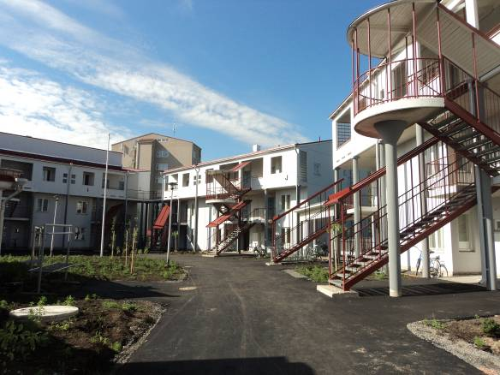
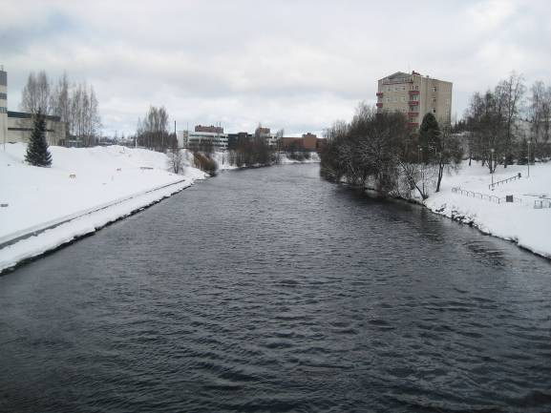
Встретил их прямо с поезда друг любезный, который там уже месяц учился, а с ним еще один студент. Проводили они их в Марттилан Корттери, контору заграничную, которая жилье студенческое сдает. Общежития здесь, надо заметить, разительно от наших отличаются. Живут студенты вольготно: трехэтажные корпуса делятся на квартирки по две-три комнаты, по одному-два человека в комнате, а санузел и кухня в квартирке общие. Техника современная, ремонт и мебель новые, кровати хорошие...
На следующий день отправились наши студенты в учебный корпус бизнес-школы. По случайному стечению обстоятельств корпус этот находился на противоположном конце города, или в 20 минутах быстрой ходьбы. Время движения на общественном транспорте установить, к сожалению, не удалось, потому что автобусы в городке они видели всего пару раз, причем маршрут движения и стоимость билета так и остались для них загадкой. А вообще многие студенты передвигаются посредством велосипедов, так как все для него предусмотрено – и дорожки специальные, и парковки...
Корпус оказался двухэтажным зданием, светлым, чистым, просторным, с современными аудиториями. Дорогие наши герои из России попали будто бы в цивилизацию – все-то там сенсорное, краны сами включаются, полотенца сами выезжают. Для инвалидов все предусмотрено – и пандусы, и подъемники.
В корпусе этом они отыскали международного координатора Марью Арола, настоящую финскую женщину – добрую и отзывчивую. Она познакомила наших студентов с Юккой, их руководителем из числа студентов-активистов, который рассказал и показал, что и где найти в стенах этого университета: где находится общедоступная оргтехника и как пользоваться загадочными системами winha и moodle. Системы эти помогают студентам иностранным на тяжком поприще получения знаний, а точнее помогают формировать персональный учебный план на семестр, а также являют собой базу учебных материалов, которые туда загружают преподаватели, и их можно получить, имея под рукой компьютер и интернет.
Юкка показал им загадочную заморскую столовую с дивным «разнообразным» меню, еда в которой по особым студенческим карточкам, всегда стоила одинаково, независимо от того, сколько ты набрал. Так же продемонстрировал он им гардеробную необычную, крайне непривычную русскому менталитету – без окон, без дверей, без гардеробщиц – просто много вешалок.
Так и прошло знакомство наших дорогих студентов с университетом, который за 3 месяца учебы станет до боли родным. И понеслись один за другим рабочие финские будни, перемежающиеся шумными вечеринками и интересными поездками...
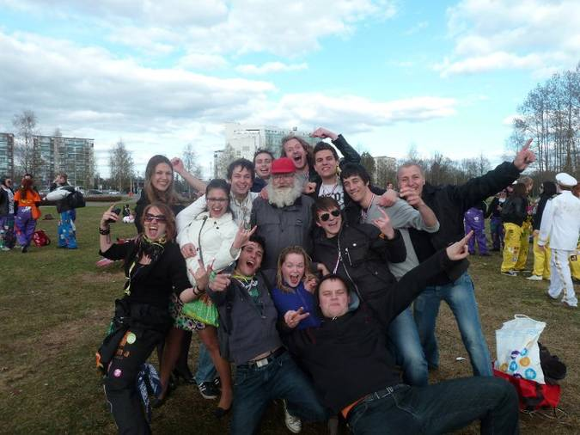

Учеба продвигалась интересно и поначалу несколько необычно. Каждый предмет сопровождался обязательной групповой работой, и по завершении было необходимо сделать какой-нибудь крупный групповой проект или презентацию. А в довершении еще и тест могли попросить написать. В целом же учеба проходила на английском языке, лекции были доступны как в печатном (раздаточные материалы) так и электронном виде (из учебной системы – базы данных). Все условия – лишь бы учились. Если же в учебе оставались какие-то неясные вопросы, их можно разъяснить с преподавателем, либо лично, либо по электронной почте. Все всегда идут на встречу и с пониманием относятся к каждому студенту.
Вскоре перезнакомились наши дорогие рашн герлз со студентами-интернационалами: немцами скрупулезными, бельгийцами сумасшедшими, французами ленивыми, литовцами русскоговорящими, чехами, которым не чуждо советское прошлое, а также многими-многими другими.
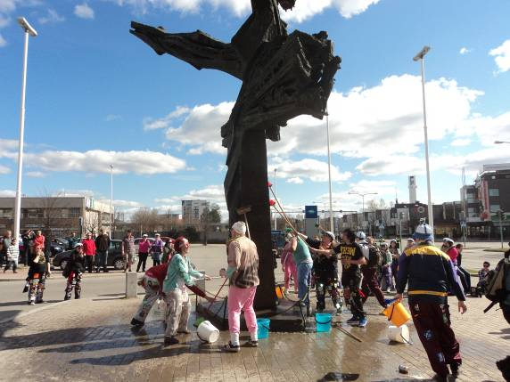
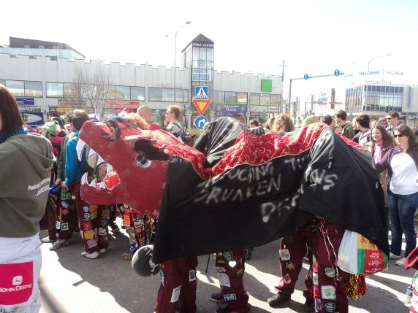
Вечеринки среди интернационалов проводились часто, не реже двух раз в неделю. Собирались, как правило, в одной и той же заветной комнате, где жили три парня, три веселых друга: два немца и чех. Вечеринки чаще всего бывали тематические. А организаторами выступали студенческие организации, которые помогают студентам и в досуге, и в образовании.

А уж если праздник какой финский национальный – то гуляли вместе с финнами! Особливо запомнился день студенчества финского «Ваппу». С самого утра студенты, разодетые и разукрашенные в наряды забавные, организовали странное действо по омовению статуи возле вокзала, после чего последовал веселый и немного безумный парад до парка, где празднования продолжились прямо на лужайке под звуки музыки. Множество конкурсов и бесплатные жареные сосиски никого не оставили равнодушными. Массовые гуляния длились весь день и всю ночь – так и отметили русские студенты день финского студента.
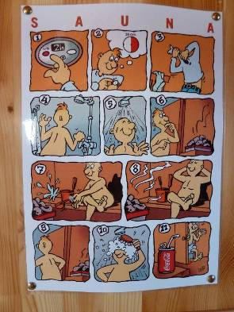
Если же никаких вечеринок вечерами не было, отправлялись наши герои в местный плавательный бассейн – большой и современный, с саунами, прорубями с температурой +2 и даже горкой винтовой. В Финляндии спорт любят и уважают, по улицам то и дело можно было заметить людей на пробежках, бассейн всегда был полон, а как потеплело – на футбольной и волейбольной площадках всегда кто-то играл.
В дни, когда и бассейн посещать не было желания – отправлялись они в финскую сауну в общежитии, так как была она бесплатной, но, тем не менее, добротной и уютной. Вообще финские дома без сауны никак обойтись не могут, ибо финну без сауны – смерть, ведь именно в этой волшебной комнате и вершатся самые важные дела финского населения!
Кроме веселья и учебы студенты наши занимались и познанием мира: съездили в крупный зоопарк, бесплатную поездку в который организовал университет. А также немного и мир посмотрели, благодаря бюджетным авиалиниями Ryanair, в которых можно купить авиабилеты за 400-500 р.
Так и пролетели финские дни незаметно и очень интересно, настало время ехать нашим студентам домой. Очень не хотелось покидать полюбившийся городок, где все улочки и дома стали такими родными, где друзья появились такие веселые, где тишь да гладь, да благодать.
На этом история наша подходит к концу. Хочу только заметить, что по приезду домой из заграницы, девочек наших ждал легкий культурный шок от репатриации. Но они были к нему морально готовы, так как проходили уже это в университете заморском...
Тут и сказочке конец, а кто прочитал – молодец!
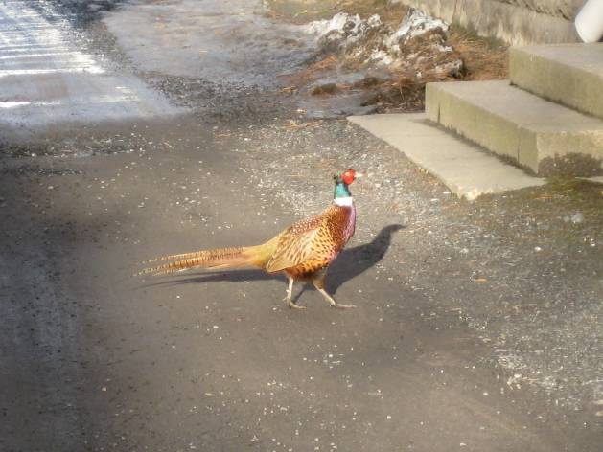
Ксения Катаева, студентка СЛИ

